Использование современных оценочных средств на уроках русского языка и литературы.

В связи с переходом на новые формы оценивания на государственном итоговом экзамене – тесты – изменился подход к оцениванию знаний учащихся. С 2004 года практически ежегодно выпускаю учащихся 11 класса. А это значит, что подготовка к ЕГЭ по русскому языку занимает большое место в моей педагогической деятельности. Поэтому одним из современных оценочных средств считаю контроль в форме тестов по типу ЕГЭ. Такие тестовые работы разработала для каждого класса. В связи с изменениями в структуре ЕГЭ приходится вносить корректировку. Так как в 2015-2016 учебном году работаю в пятом классе, откорректировала «Тесты по типу ЕГЭ для 5 класса»: http://nsportal.ru/shkola/russkiy-yazyk/library/2015/10/19/testy-po-tipu-ege-5-klass.

Использую для подготовки к ЕГЭ тетради на печатной основе и диски, содержащие тестовую форму контроля.
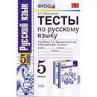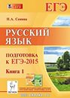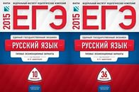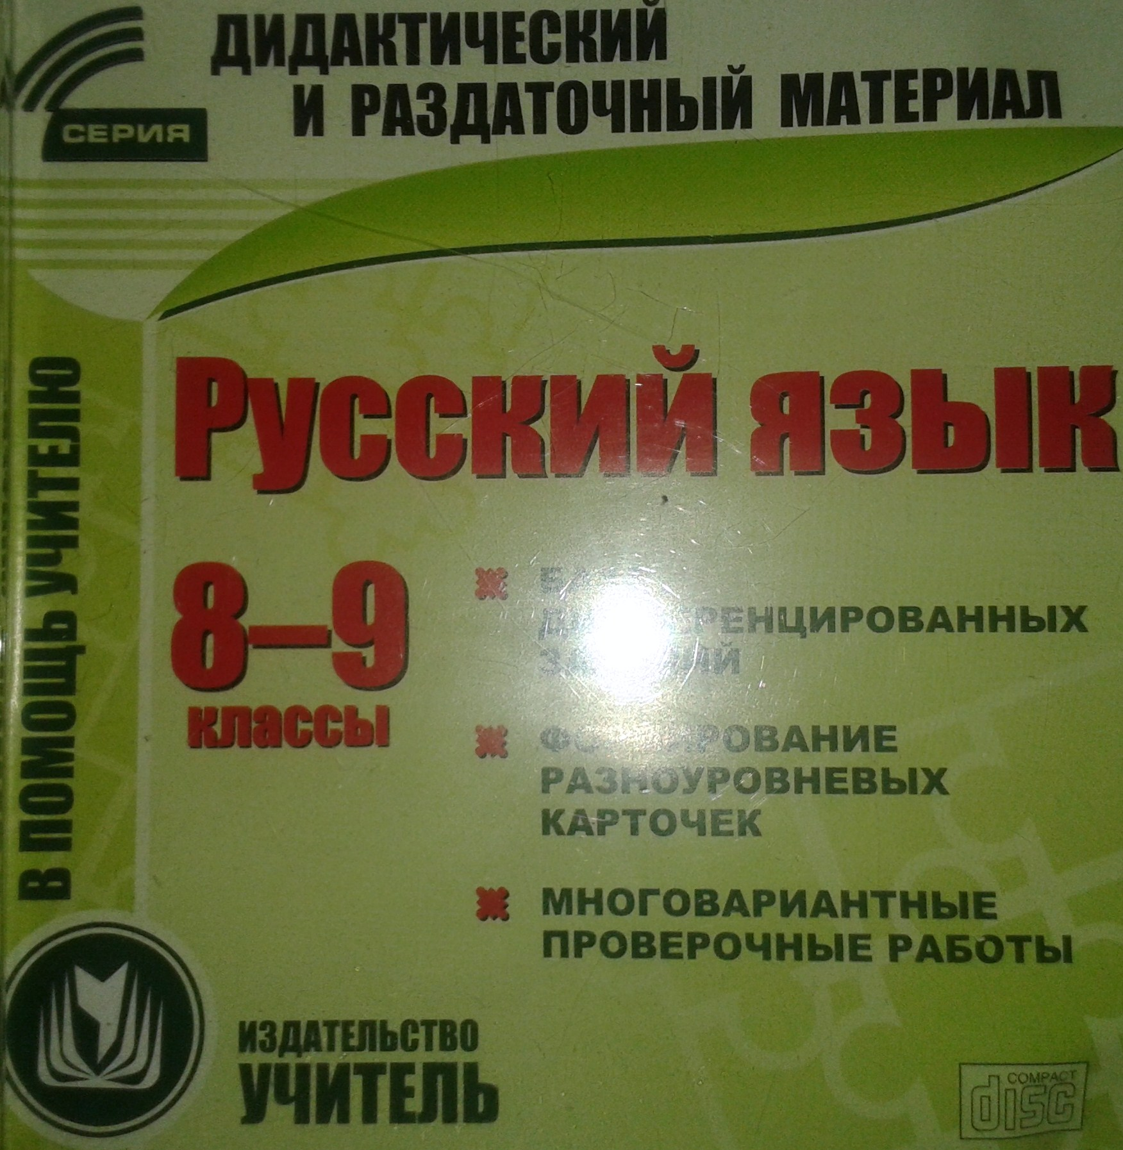

Учащиеся охотно проходят тестирование на интернет порталах: https://ege.yandex.ru/russian/, http://gotovkege.ru/podgotovka-k-ege-po-russkomu-jazyku-ochno, http://russkiy-na-5.ru/articles/884, http://egeigia.ru/menu/site/all-ege/materialy-ege/all-ege/demoversii-ege/russkiy-yazyk/1773-demoversiya-ege-2015-po-russkomu-yazyku и т.д.

Систематически при анализе контрольных работ применяю на практике ещё одну форму оценивания – диагностические оценочные листы. Она не является новой, но остаётся современной и соответствует нормативным документам школы и требованиям новых ФГОС по индивидуальному подходу в обучении. Данный вид оценивания позволяет увидеть «пробелы» в знаниях учащихся как всего класса, так и отдельного ребёнка и планировать работу по ликвидации недостатков.

Индивидуальные результаты контрольных срезов учащихся
Бариев Азат, 5 а класс.
Вводный срез | № | Типы ошибок по определённым темам | % ошибок  по теме | Не приступил к заданию
Вводный срез | 1
Вводный срез | 2
Вводный срез | 3

Контрольные срезы учащихся МБОУ МО г. Нягань СОШ №14
2015 - 2016 учебный год
Класс:
Предмет: русский язык
Учитель:

№ | Ф.И.О ученика | Оценки
1
2
3
4
5
Количество уч-ся по списку:
Количество уч-ся выполнивших работу:
из них на «5»
На «4»
На «3»
На «2»
Процент качества
Процент абсолютной успев.
Дата проведения контр. раб.
Категория работы |  | Вводный | Промежуточный | Итоговый

Диагностика ошибок
Вводный срез | № | Типы ошибок по определённым темам | % ошибок  по теме | Не приступили к заданию
Вводный срез | 1
Вводный срез | 2
Вводный срез | 3

промежуточный срез | № | Типы ошибок по определённым темам | % ошибок  по теме | Не приступили к заданию
промежуточный срез | 1
промежуточный срез | 2
промежуточный срез | 3

Итоговый срез | № | Типы ошибок по определённым темам | % ошибок  по теме | Не приступили к заданию
Итоговый срез | 1
Итоговый срез | 2
Итоговый срез | 3

контрольная работа по теме (текущий контроль) | № | Типы ошибок по определённым темам | % ошибок  по теме | Не приступили к заданию
контрольная работа по теме (текущий контроль) | 1
контрольная работа по теме (текущий контроль) | 2
контрольная работа по теме (текущий контроль) | 3

Для оценивания достижений учащихся продолжаю работать над формированием их индивидуального Портфолио, что позволяет увидеть достижения детей по многим критериям и определить их успешность.
Планирую освоить рейтинговую систему оценивания и применять её на практике.

